PF 152WG
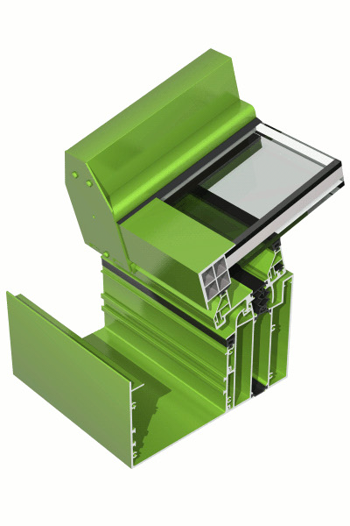 | Opis  System przeznaczony jest do wykonywania ogrodów zimowych i innych konstrukcji przestrzennych. Konstrukcja połaci dachowej systemu może być wykonana z zastosowaniem kształtowników fasadowych wykorzystywanych w systemie NT152 lub na bazie kształtowników systemowych NT152WG odwróconych krokwi.  Całość oparta może być na słupkach fasadowych, słupkach z systemów okienno-drzwiowych, jak również na systemowych słupkach wzmocnionych NT152WG. System krokwi dachowych umożliwia zastosowanie standardowych listew przyszybowych z systemów okienno-drzwiowych. Połączenie krokwi z ryglami odbywa się identycznie jak w przypadku systemu fasadowego NT152. Elementy połaci dachowej mocowane są za pomocą połączenia zawiasowego na belce przyściennej oraz za pomocą złączek systemowych na belce okapu z systemową rynną okapu. System dachu jest w pełni kompatybilny z dostępnymi w ofercie Ponzio systemami przesuwnymi i okienno-drzwiowymi.

Charakterystyka
- pozwala na łączenie profili systemu NT 152WG z pozostałymi systemami okienno-drzwiowymi: m.in. PT52, NT 60, NT 68, PE 78, SLIDING 900, SLIDING 1200TT - umożliwia tworzenie bardzo złożonych i skomplikowanych konstrukcji (zastosowany w elementach belki okapu i belki przyściennej system „przegubowy” pozwala na obrót płaszczyzny dachu w granicach od 7 do 45 stopni pochylenia względem poziomu) - zastosowane rozwiązania ułatwiają prefabrykację profili

kształtowniki aluminiowe | EN AW - 6060 wg PN-EN 573-3:1998 stan T6 wg PN-EN 515:1996 Al. Mg Si 0,5 F22 wg norm DIN 1725 T1, DIN 17615 T1
izolacyjność termiczna | współczynnik przenikania ciepła (dla ramy) odpowiada grupie materiałowej 2.1 wg DIN 4108
wypełnienia | szyby zespolone, panele nieprzezierne, poliwęglan
sposoby wykończenia powierzchni | malowanie proszkowe farbami poliestrowymi - spełniające wymogi Qualicoat. Do wyboru kolory z palety RAL; anodowane w kolorach naturalne aluminium, oliwka, szampański, złoty, brązowy - spełniające wymogi Qualanod: lakierowanie na "kolory" drewna
uszczelki | z kauczuku syntetycznego EPDM wg normy DIN 7863 i normy wykonawczej wg ISO 3302-01, E2
akcesoria | złączki krokwi, złączki słupów systemowych, wkręty, śruby, podkładki z aluminium, stali nierdzewnej lub ocynkowanej

